UBND QUẬN BÌNH THẠNH
TRƯỜNG TRUNG HỌC CƠ SỞ
LAM SƠN

NỘI DUNG BÀI GIẢNG TRỰC TUYẾN CHO HỌC SINH
TRONG THỜI GIAN GIÃN CÁCH DO DỊCH BỆNH Covid-19 NH.2021-2022
Tổ, nhóm: Nghệ thuật – Ngoại ngữ
Môn học: Âm nhạc . Khối 9
Tuần 2: Từ ngày 13/9/2021 đến ngày 18/9/2021

Tiết 2
- Nhạc lí: Giới thiệu về quãng - Giọng Son trưởng
- Tập đọc nhạc số 1: Cây sáo (Trích)
Nhạc Ba Lan. Đặt lời: Hoàng Anh

I. MỤC TIÊU
- Học sinh biết được khái niệm quãng là gì? Tính chất của các quãng ra sao.
- Học sinh hát đúng tên nốt và lời bài TĐN 1.
Trọng tâm: Học sinh thực hành và hát đúng tên cao độ, tiết tấu, lời bài TĐN 1.

II. NỘI DUNG
- Nội dung 1: Giới thiệu về quãng - Giọng Son Trưởng
- HS mở video này và học theo hướng dẫn: https://youtu.be/y_VAEIZNaVA. (Chỗ này các em sao chép đường link và dán vào bên kênh youtube).
- Video này có đầy đủ nội dung của bài học của tiết 2. Mời các bạn chuyển sang nội dung thứ 2, học tập đọc nhạc số 1, các bạn xem kĩ và học theo thứ tự bài giảng của cô.
- Nội dung 2: TĐN số 1: Cây sáo (Trích) – Nhạc Ba Lan. Đặt lời: Hoàng Anh
- HS tiến hành phân tích bài theo các nội dung sau:
+ Bài hát được viết ở nhịp gì? Giọng gì?
+ Nốt nhạc cao nhất, thấp nhất trong bài là nốt gì?
+ Hình nốt có trong bài là gì?
+ Bài có kí hiệu âm nhạc nào không?
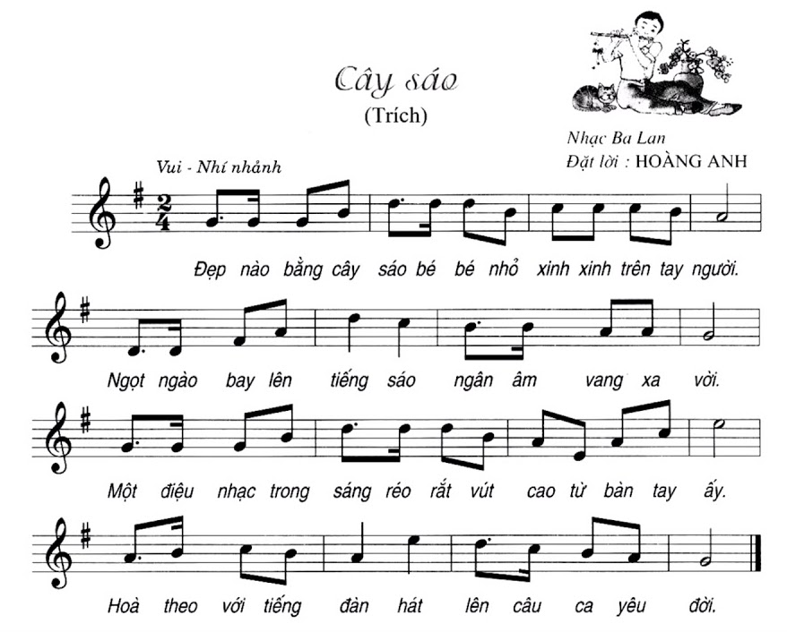
- Nội dung ghi vào vở: Tiết 2
- Nhạc lí: Giới thiệu về quãng
- Học TĐN 1: Giọng son trưởng bài “ Cây Sáo ”
- Giới thiệu về quãng:
- Khái niệm quãng: Quãng là khoảng cách về cao độ giữa hai âm; vang lên lần lượt hoặc cùng một lúc.
- Quãng 3 trưởng có trường độ là 2 cung.
- Quãng 3 thứ có trường độ là 1,5 cung.
- TĐN 1: Cây sáo ( Trích ). – Nhạc: Ba Lan; Đặt lời: Hoàng Anh.
+ Phân tích bài TĐN 1:
- Nhịp:
- Viết ở giọng:
- Cao độ:
- Trường độ:
- Kí hiệu âm nhạc:
* Dấu hiệu nhận biết giọng son trưởng: Ở đầu mỗi khuông nhạc có một dấu pha thăng và kết bài ở nốt son.
(Phần này các em xem kĩ video sẽ tìm được câu trả lời)

Dặn dò, kết thúc
- HS tập hát nhiều lần bài TĐN 1, ráp nốt thật kĩ sau đó mới ghép lời vào.
- HS học thuộc định nghĩa về quãng và dấu hiệu nhận biết giọng son trưởng.
- Ghi vào vở phần nội dung tô màu đỏ.
- Mến chúc các em học tập tốt, hoàn thành yêu cầu, mục tiêu của bài học.

Ngày 12 tháng 9 năm 2021
Giáo viên biên soạn: Hồ Thanh Vy

